

课程报告
《软件工程》
2026-2027第一学期

项目名称： | 思辨生态穹顶——AI 思辨陪练
专 业： | 软件工程
班 级： | 24级软件工程1班
姓 名： | 李念
座 位 号： | 11
学 号： | 2024102493

完成时间： 2026年11月

《软件工程》期末考核评价方案

一、考核目标
1.评估学生对软件工程全生命周期的理解，从需求分析→设计→实现的需求工程全过程。
2.考察AI工具在软件开发中的创新应用能力，如AI辅助需求建模、代码生成等。
3.检验学生个人OPC人机协作能力、文档撰写与项目展示能力。

二、考核方式
期末考核采用项目报告和AI创新应用答辩两种方式。
（1）项目报告：需要独立完成完成一个完整软件项目，建议选题聚焦AI赋能场景，如电商管理系统，需包含：需求文档（AI辅助需求分析工具截图）、系统设计图（UML/流程图）、开发日志（含AI工具使用记录），需提交项目报告与可演示系统Demo或PPT或汇报数字人。
（2）AI创新应用答辩：个人需在项目中独立完成至少1项AI技术创新应用，如使用deepseek或cursor进行优化、利用AI工具进行用户需求分析和UML模型设计等。需提交技术方案文档与答辩PPT（含创新性、技术实现难点、效果对比分析）。

三、考核评分标准
评价  项目 | 考核点 | 评分细则 | 对应分值 | 得分
AI创新应用  答辩  40分 | 创新性、AI技术应用的合理性  10分 | 1.项目选题完全原创，提出独特AI应用场景或解决方案、深入应用AI技术，并能提供有效的日志记录以证明AI工具的应用。 | 9-10
AI创新应用  答辩  40分 | 创新性、AI技术应用的合理性  10分 | 2.项目选题在原方案上有显著改进或创新性整合，合理应用基础AI技术，能够提供部分日志记录，但缺乏细节。 | 6-8
AI创新应用  答辩  40分 | 创新性、AI技术应用的合理性  10分 | 3.项目复用他人成果，缺乏原创性，未使用AI技术应用，不能提供日志记录。 | 0-5
AI创新应用  答辩  40分 | 应用价值和可行性10分 | 1.精准定位目标用户群体，需求分析数据详实（含参考文献和研究现状分析），解决方案具有可行性，能解决一定的行业问题。 | 9-10
AI创新应用  答辩  40分 | 应用价值和可行性10分 | 2.目标用户群体不明确，需求分析合理但缺乏数据支撑，方案可行但未考虑实施细节，价值描述宽泛，缺乏量化指标 | 6-8
AI创新应用  答辩  40分 | 应用价值和可行性10分 | 3.需求描述模糊，方案脱离实际，未考虑可持续性 | 0-5
AI创新应用  答辩  40分 | 答辩表现与OPC人机协作10分 | 1.现场演示流畅，PPT/视频清晰展示核心功能与技术亮点；陈述条理清晰，技术难点与创新点讲解透彻；人机分工明确，成员贡献均衡；准确回答所有问题，技术细节解释到位。 | 8-10
AI创新应用  答辩  40分 | 答辩表现与OPC人机协作10分 | 2.演示基本完整，但重点不突出；逻辑基本通顺，但技术细节阐述不足；分工存在不合理性；回答部分问题存在疏漏。 | 6-7
AI创新应用  答辩  40分 | 答辩表现与OPC人机协作10分 | 3.演示卡顿或内容缺失；表达混乱，重点模糊；未体现团队协作；无法回答关键问题。 | 0-5
AI创新应用  答辩  40分 | 个人与OPC虚拟团队成长10分 | 1.能够客观总结不足并提出改进计划；能分析成员互补性，总结2个以上团队协作成功经验；能列举2项以上通过项目掌握的新技术；提出与项目相关的后续学习计划。 | 9-10
AI创新应用  答辩  40分 | 个人与OPC虚拟团队成长10分 | 2.仅简单提及不足且改进计划不具体；分工描述清晰但未分析协作问题；描述了技术应用，能体现一定的学习与突破；有一定的学习计划但不过于泛化。 | 6-8
AI创新应用  答辩  40分 | 个人与OPC虚拟团队成长10分 | 3.仅罗列工作内容，无反思与成长分析；简单提及团队角色，无协作细节；仅描述技术应用，未体现学习与突破；学习计划目标模糊或未结合项目经验。 | 0-5
项目  报告  60分 | 需求分析  10分 | 1.明确划分功能/非功能需求，用例建模准确，用例规约符合规范且逻辑自洽。 | 9-10
项目  报告  60分 | 需求分析  10分 | 2.需求分类比较完整，用例建模比较准确，用例规约基本符合规范。 | 7-8
项目  报告  60分 | 需求分析  10分 | 3.仅罗列需求条目，用例建模准确性较低，缺少核心功能的用例规约或不够合理。 | 0-6
项目  报告  60分 | 系统设计15分 | 1.软件架构选择合理说明充分；完整包含类图、时序图、活动图，符合规范且逻辑自洽；详细设计中交互逻辑、接口定义、数据库与ER图、UML图一一对应。 | 13-15
项目  报告  60分 | 系统设计15分 | 2.软件架构选择合理论证说明比较充分，但部分存在细节问题；UML图对应。 | 10-12
项目  报告  60分 | 系统设计15分 | 3.软件架构简单存在逻辑矛盾或未提供架构设计；仅提供1-2种简单UML图；详细设计仅文字描述，无图表支持。 | 0-9
项目  报告  60分 | 格式  规范性  15分 | 1.格式规范性好，与要求一致 | 9-15
项目  报告  60分 | 格式  规范性  15分 | 2.格式规范性较好，部分格式不够规范 | 7-8
项目  报告  60分 | 格式  规范性  15分 | 3.格式规范性差 | 0-6
项目  报告  60分 | 用户界面原型设计  15分 | 1.覆盖所有功能页面，交互性较好，用户操作路径清晰 | 9-15
项目  报告  60分 | 用户界面原型设计  15分 | 2.覆盖核心功能页面但交互简单，基本流程可用 | 7-8
项目  报告  60分 | 用户界面原型设计  15分 | 3.仅覆盖部分功能页面，没有交互性或者逻辑混乱 | 0-6
项目  报告  60分 | 报告原创性  5分 | 1.项目查重率在0%-5%之间 | 5
项目  报告  60分 | 报告原创性  5分 | 2.查重率在5%-10%之间 | 4
项目  报告  60分 | 报告原创性  5分 | 3.查重率在10%-15%之间 | 3
项目  报告  60分 | 报告原创性  5分 | 4.查重率在15%-20%之间 | 2
项目  报告  60分 | 报告原创性  5分 | 5.查重率在20%-25%之间 | 1
项目  报告  60分 | 报告原创性  5分 | 6.查重率超过25% | 0
考核得分

四、特殊说明
1.学术诚信：AI生成内容需标注来源（如代码片段由Copilot生成，经人工重构）
2.加分项：项目成果发表至技术社区（如CSDN、GitHub Trending），AI应用方案被企业采纳或获得竞赛奖

1.用例图
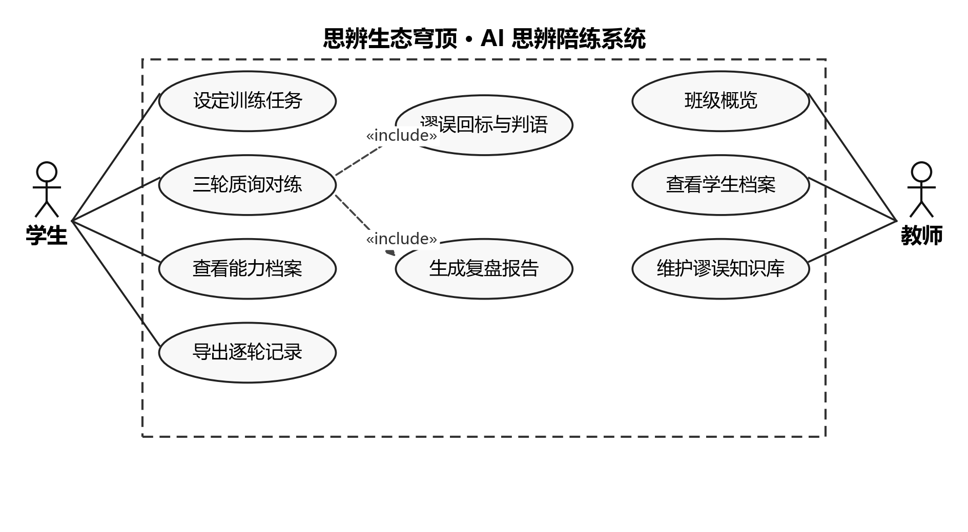
图 1-1 系统用例图
系统有两类参与者。学生是主要用户：填写训练任务、参加三轮质询、查看能力档案与逐轮记录；教师负责查看班级概览、学生档案与维护谬误知识库。AI 对手与裁判不作为参与者画出，因为它们运行在系统内部，只通过「三轮质询对练」这一个用例对外体现。用例共九个，其中「谬误回标与判语」「生成复盘报告」是「三轮质询对练」的「include」用例；「查看学生档案」面向教师，与学生的「查看能力档案」分开。2.5 节从中选取八个核心用例写规约。

2 需求分析
本章从功能与性能两个维度界定系统边界。需求的来源是真实的训练流程：设定任务、三轮对练、逐轮判语、复盘归档，每一条需求都能对应到流程中的一个动作，而不是先有功能清单再去凑场景。

2.1功能需求
系统功能按职责划分为五个模块、二十项二级功能。

2.1.1训练管理
填写训练任务：输入训练者与本次目标（例如「三天后比赛，我是三辩，质询总被绕开」），系统据此判断训练环节与难度。
读取历史档案：按训练者读取累计场次、均分与高频谬误，作为本场难度与训练重点的依据。
前测与后测：开练前判一道题定基线，结束后换同类型题重测，形成可复现的进步证据。
难度与环节设置：可手动指定训练环节（质询、申论、驳论）与 1—5 级难度，默认由档案自动决定。

2.1.2对练执行
三轮质询：每轮一句发言，AI 对手逐轮反驳，第三轮结束后收口。
AI 对手反驳：针对论证结构而非知识点发难，指出因果、举证、边界上的漏洞。
实时判语：裁判在每轮结束给出「站得住 / 部分站得住 / 没站稳」与分数。
中途停止与超时保护：用户可随时停止；超过 3 分钟无新进展自动中止，本轮不写入档案。

2.1.3谬误判定
八类谬误知识库：循环论证、稻草人、诉诸权威、错误归因、轻率概括、人身攻击、滑坡、非黑即白，共 24 道判据题。
谬误回标原句：把判出的谬误以红线和序号标回学习者原句，序号与判语一一对应。
判语依据检索：每条判语可检索回知识库条目，说明错在哪、依据是什么。
工具调用记录：记录本场检索与写入动作，作为判定过程可追溯的证据。

2.1.4复盘与档案
复盘报告：输出本场得分、逐轮问题与改进建议，可下载 Markdown 原文。
得分与趋势：按训练者累计场次与均分，显示最近一场与历史对比。
高频谬误统计：按命中次数排序，决定下一场练什么。
逐轮记录导出：导出 CSV，含每轮发言、判语与谬误原句，供教师复核。

2.1.5教学视图
班级概览：按班级查看学生场次、均分与高频问题分布。
个人档案：查看单个学生的逐轮记录与能力画像。
指标看板：展示判据命中率、单场成本与人机成本比等运行指标。
演示口令与权限：公网访问需口令，学生只能看自己的档案。

2.2性能需求
响应时间：单轮判语在正常网络下不超过 20 秒，一场三轮对练不超过 90 秒，页面首屏加载不超过 2 秒。
并发能力：演示环境同时支持 2 场对练，班级场景按 50 人、10 场并行设计，超出时明确提示而不是排队卡死。
成本约束：单场模型调用约 0.04 元（含重试 0.07 元），按实际 token 结算，超限即中止。
安全需求：不采集身份信息，训练者仅用昵称或学号；公网访问需演示口令；模型 API Key 只存在服务端。
可用性需求：单次调用失败自动重试两次，仍失败则在判语中注明「本轮缺席」，不阻断整场。
可扩展性需求：谬误类型与判据题以知识库配置驱动，新增一类只需补条目，不改判定流程。

2.3功能结构设计
系统按职责划分为训练管理、对练执行、谬误判定、复盘与档案、教学视图五个一级模块，每个模块下再细分四项二级功能，如图 2-1 所示。划分依据是训练发生的顺序：先由训练管理定任务与难度，对练执行承载三轮对抗，谬误判定给出可追溯的判语，复盘与档案把结果沉淀下来，教学视图供教师侧使用。
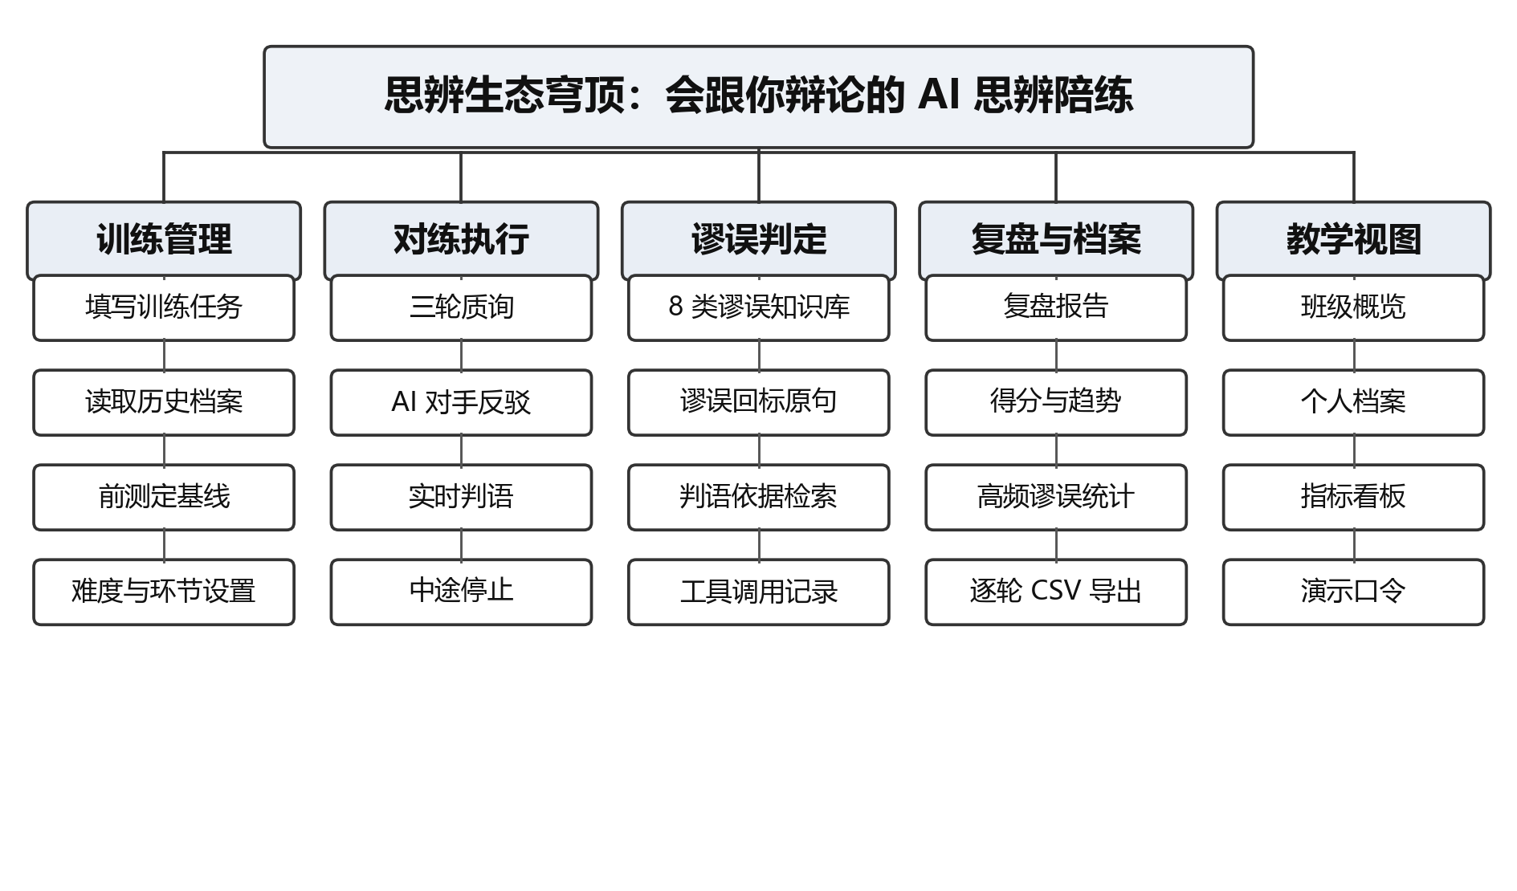
图 2-1 系统功能结构图

2.4用例建模
学生的用例集中在左侧：设定训练任务、三轮质询对练、查看能力档案、导出逐轮记录；教师的用例在右侧：班级概览、查看学生档案、维护谬误知识库。「三轮质询对练」包含「谬误回标与判语」与「生成复盘报告」——这两件事不是可选项，每一场都会发生，因此用「include」而不是「extend」。
「设定训练任务」包含「前测定基线」：不填任务就无法定难度，不测基线就无法证明进步，两者在流程上绑定。AI 对手与裁判没有被画成参与者：它们不是外部系统，而是同一进程内的两次模型会话，画进来会让边界失真。完整的用例关系见图 1-1。

2.5用例规约
选取八个核心用例编写规约，如表 2-1 所示。前置条件描述系统状态，主流程只写成功路径，备选流程写异常与分支。
表 2-1 核心用例规约
用例名 | 参与者 | 前置条件 | 后置条件 | 主流程 | 备选流程
设定训练任务 | 学生 | 1. 已进入陪练页；2. 已填写训练者与任务。 | 任务与难度确定，进入前测。 | 1. 填写训练者与任务；2. 系统读取历史档案；3. 判定环节与难度；4. 进入前测。 | 1. 未填训练者时提示先填；2. 任务过短时提示补充背景。
三轮质询对练 | 学生 | 1. 任务已设定；2. 前测已完成。 | 三轮发言与判语落库，进入复盘。 | 1. 学习者逐轮发言；2. AI 对手逐轮反驳；3. 裁判逐轮给判语；4. 三轮结束收口。 | 1. 中途停止：本轮不归档；2. 超 3 分钟无进展自动中止并提示。
谬误回标与判语 | 系统 | 1. 本轮发言已提交；2. 知识库可用。 | 判语与红线标号写入本轮记录。 | 1. 切分发言句子；2. 匹配谬误类型；3. 生成判语与依据；4. 回标原句并编号。 | 1. 判据不足时标为「存疑」，不强行归类；2. 知识库不可用时降级为只给分不给类型。
生成复盘报告 | 系统 | 1. 三轮结束；2. 判语完整。 | 生成报告并写入档案。 | 1. 汇总三 轮得分与谬误；2. 生成改进建议；3. 写入档案并给出下载入口。 | 1. 某轮判语缺失时在报告中注明；2. 报告生成失败保留中间结果，可重试。
查看能力档案 | 学生 | 1. 已登录或已填训练者；2. 档案存在。 | 展示累计场次、均分与高频谬误。 | 1. 按训练者读取档案；2. 渲染雷达图与短板列表；3. 给出下一步建议。 | 1. 无历史记录时显示空状态与示例说明。
导出逐轮记录 | 学生 | 1. 档案存在；2. 至少一场记录。 | 生成 CSV，导出动作写入日志。 | 1. 选择场次或全部；2. 生成 CSV；3. 返回下载。 | 1. 数据量过大时分批导出，单批不超过 200 条。
班级概览 | 教师 | 1. 教师身份；2. 本班有训练记录。 | 展示班级汇总与个人明细入口。 | 1. 汇总班级场次与均分；2. 列出高频谬误；3. 支持按学生筛选。 | 1. 口令错误拒绝访问；2. 班级无数据时提示。
维护谬误知识库 | 教师 | 1. 教师身份；2. 进入配置页。 | 知识库更新，后续判语引用新条目。 | 1. 新增或修改谬误类型；2. 补充判据题与示例；3. 保存生效。 | 1. 条目与已有类型冲突时提示合并；2. 保存前校验必填字段。

3 界面原型设计

3.1设计原则
一屏一件事：首页只回答「这是什么、怎么开始」，陪练页只回答「现在第几轮、我错在哪」，不做多功能聚合。
证据可追溯：判语不是一段点评，而是「类型 + 原句 + 理由」三件套，红线和序号能标回学习者的原句。
低认知负荷：黑白灰为主色，只保留一个主按钮；信息层级用字号和留白区分，不用色块堆叠。
移动端可用：900px 以下自动单列，输入框与按钮按拇指可达布置，适合课后用手机练一场。

3.2核心页面
首页（图 3-1）用一句「你好，我是你的对手」确立产品性格，右侧只放两个入口：学生开始陪练、教师看班级概览。页面下方用三段说明「说清任务—三轮对抗—带走复盘」，把一次训练的完整路径提前讲清楚。

图 3-1 首页：一句话说明产品是什么
训练设定页（图 3-2）左侧是流程化的五步，右侧固定展示能力档案。填写训练者后立即读出历史场次与高频谬误，让「这一场练什么」有据可依；难度与前测默认自动，也可以展开手动指定。
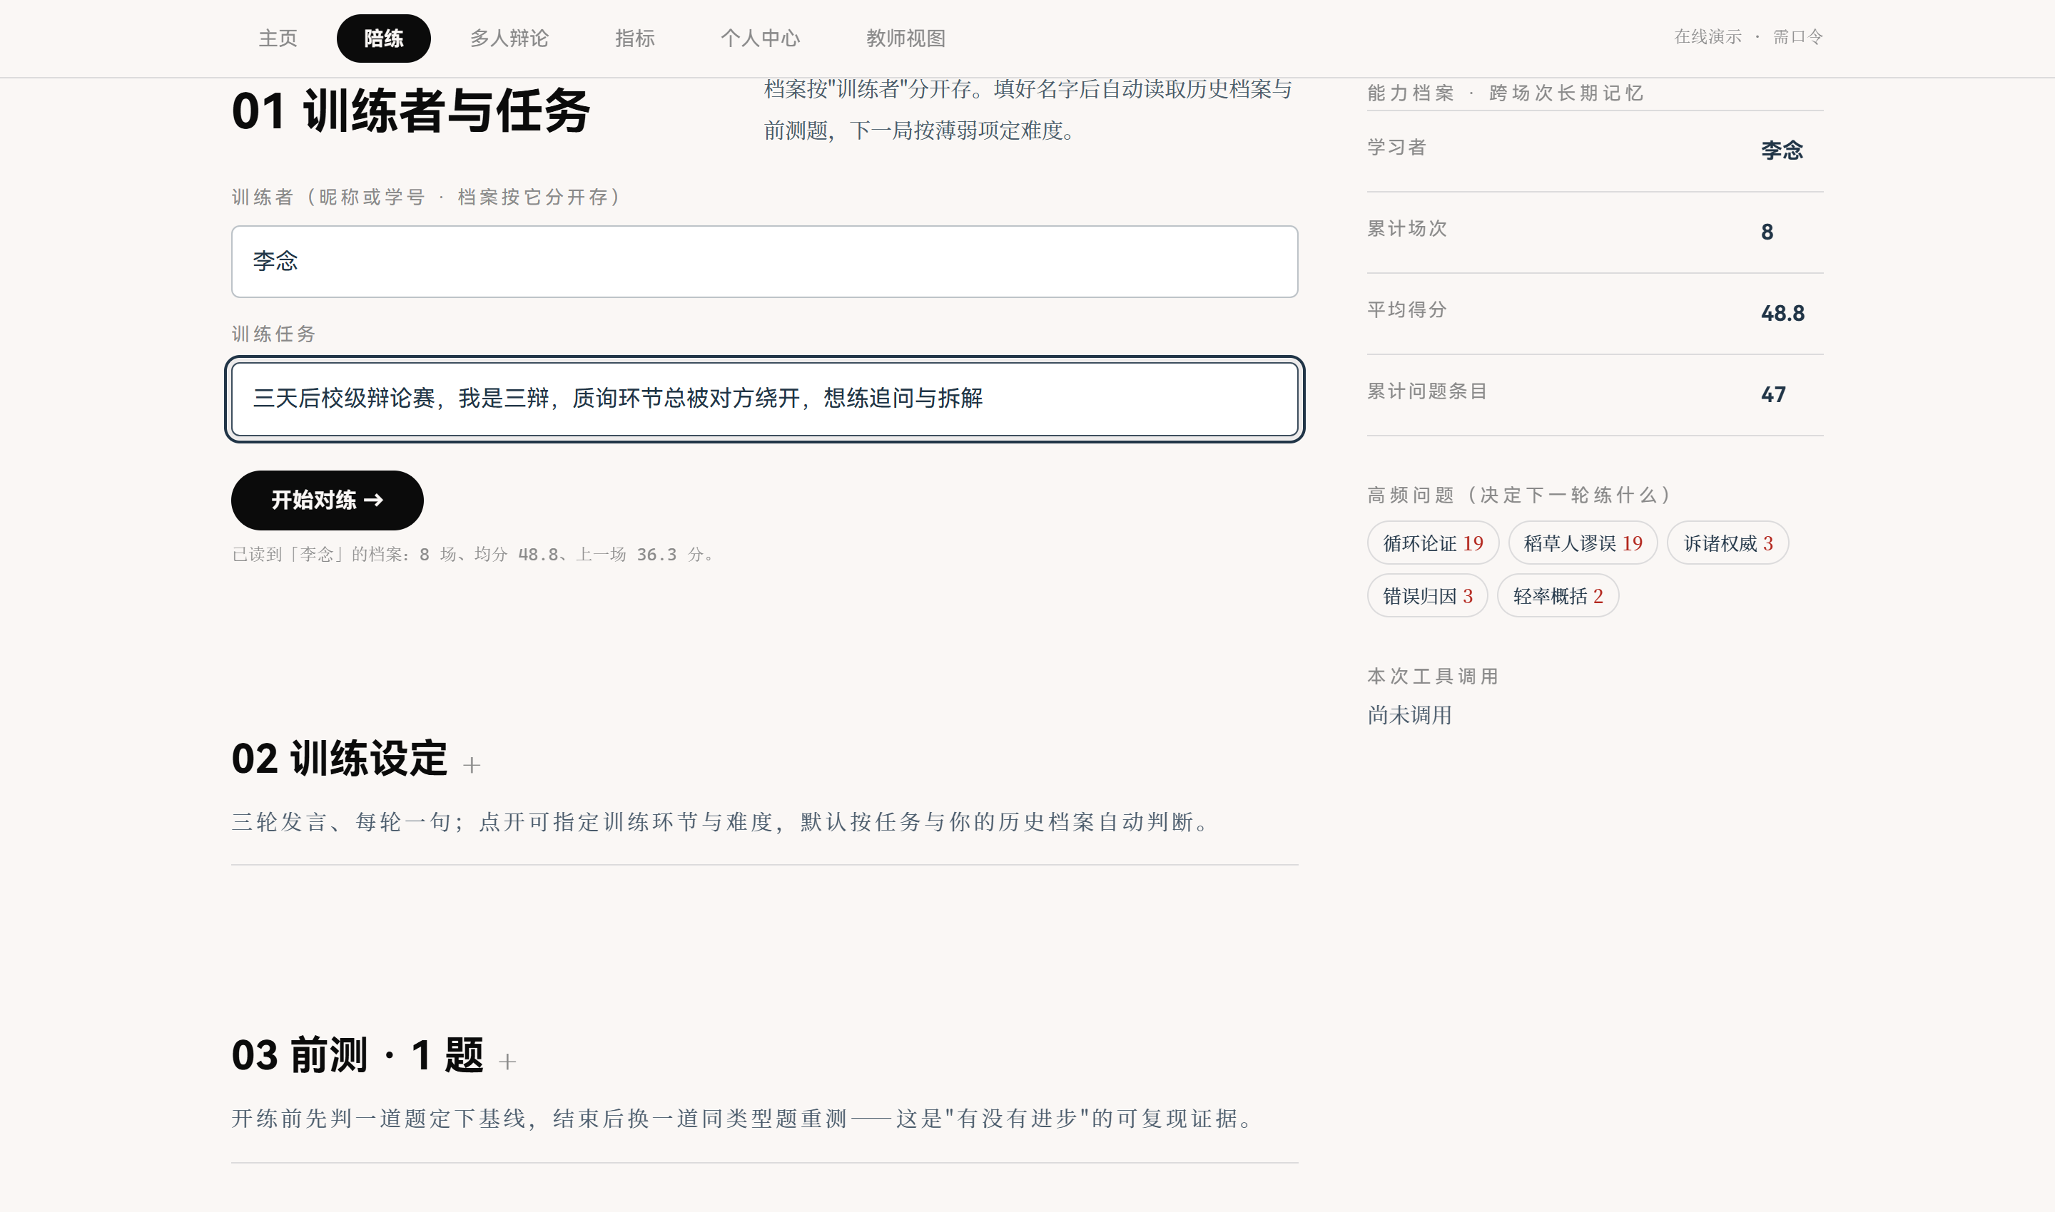
图 3-2 训练设定页与能力档案侧栏
对练记录页（图 3-3）是本系统的核心界面。每一轮一行，展开后依次是学习者发言、AI 对手反驳、裁判判语与谬误条目；发言里的问题句被红线标出并编号，判语按同一编号逐条解释，学习者不需要在长文里找对应关系。
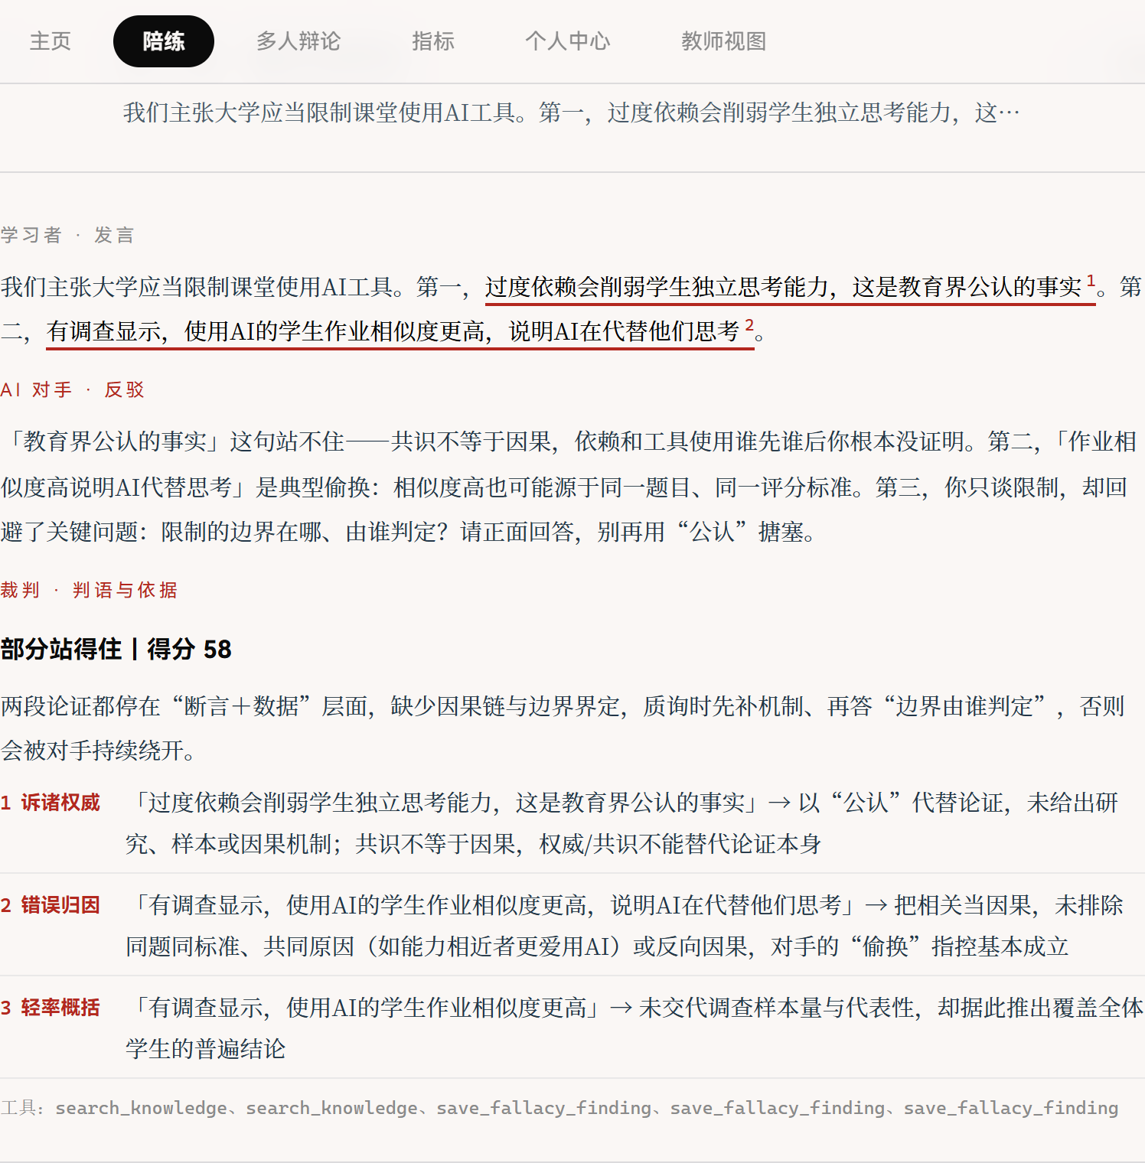
图 3-3 对练记录：发言、反驳、判语与谬误回标
能力档案页（图 3-4）把跨场次数据收在一屏：四个关键数字、六维雷达、按命中次数排序的短板列表，以及一句可执行的下一步建议。雷达图只作整体印象，真正驱动下一场训练的是短板列表与建议。
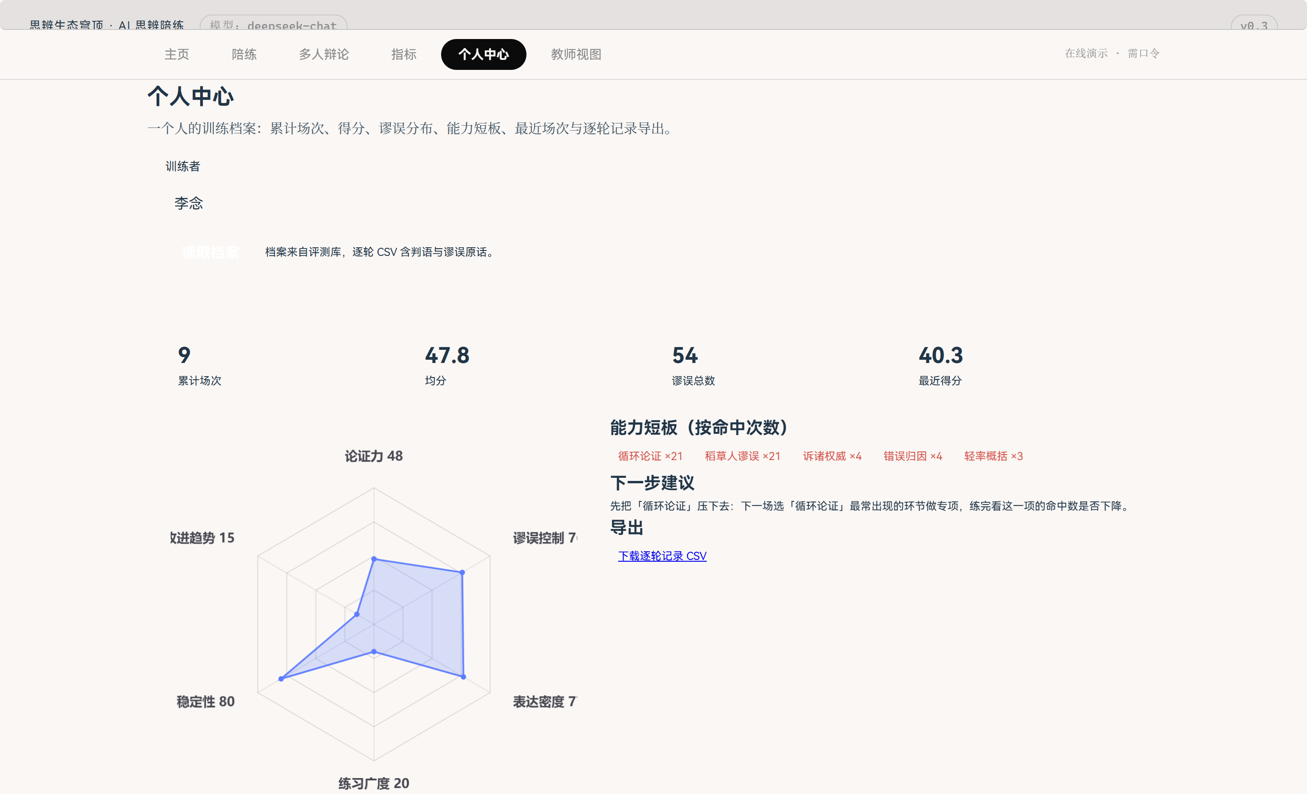
图 3-4 个人中心：能力档案与下一步建议

3.3交互路径
一次完整训练是五步：填写任务 → 前测 → 三轮对练 → 复盘报告 → 写入档案。每一步都有明确的状态反馈：运行中显示「智能体已接单，正在解析任务」，每轮结束更新得分与「站得住」程度，全部结束才出现「再来一局 / 下载复盘报告 / 换个训练者」三个动作。
异常路径同样在界面上有位置：中途停止会说明「本轮未归档，档案里不会留下这次的记录」；超过 3 分钟没有新进展自动中止并提示可能是上游模型卡住；演示人数已满时直接把服务端的原因显示出来，而不是让用户对着转圈等待。

3.4 AIGC 辅助设计过程
界面由 AI 生成初稿、人工判断取舍的方式完成：先用自然语言描述信息层级与交互，拿到可运行的 HTML/CSS 初稿，再按真实使用感受逐轮修改。工具以 Claude 与 ChatGPT 为主，DeepSeek 用于文案压缩；所有页面在真实部署环境里跑过一遍才定稿。表 3-1 是几轮关键迭代的记录。
表 3-1 AIGC 提示词与人工修改记录（节选）
阶段 | 提示词（节选） | AI 初稿 | 人工修改
首页 | 做一个辩论训练产品的首屏：一句挑衅式主标题，三句话说清三轮质询、逐轮评判、带走复盘，右侧两个入口，黑白极简。 | 给出「AI 老师陪你练」的拟人化方案，配蓝色渐变插画。 | 改成「我不讲课、不给答案」；删掉插画与渐变，只留黑字与留白。
对练记录 | 每轮显示我的发言、AI 反驳、裁判判语；谬误用红线和序号标回原句，序号与判语对应。 | 卡片式堆叠，每轮一张大卡片，页面很长。 | 改为「一行一轮 + 展开」，首轮默认展开，长页面问题解决。
判语 | 判语要能看出错在哪：类型、原句、理由三样都要有。 | 输出一段 300 字点评，没有结构化字段。 | 拆成三行结构，接知识库检索，保证每条判语可回溯。
能力档案 | 用雷达图 + 高频谬误列表 + 下一步建议，让学生和老师都能一眼看懂。 | 六个维度等权重的雷达图，没有文字结论。 | 保留雷达但弱化，把短板列表与建议提到前面。
响应式 | 手机上一列显示，按钮要能单手点到。 | 桌面布局直接压缩，字号过小。 | 加 900px 断点重排，输入框与主按钮下移。

4 总结及体会
这个作品最初只是想做一个「会反驳的陪练」，真正做下来，难点不在模型会不会说，而在判语能不能被相信。第一版只给一段点评，看起来专业，但学习者没法核对；后来把判语拆成类型、原句、理由三段，并要求每条都能检索回知识库，可信度才立住。
第二个转折点是把「一次对话」变成「一条训练记录」。单场对话再精彩，也只是聊过一次；把得分、谬误、原句写进档案，下一场按短板排难度，训练才具备连续性。这也是它和通用大模型最实在的区别：不是谁点评得更好，而是这份点评会不会成为下一轮的输入。
界面上的取舍大多来自真实使用。早期把三轮做成三张大卡片，手机上要滑很久；改成一行一轮、点开看细节之后，同样的信息密度，阅读负担小了一半。谬误红线的编号也是被用户问出来的——不编号，读者就要自己在长文里找对应关系。
不足同样清楚：判据集只有 40 条自建样本，97.5% 的命中率不能外推；八类谬误覆盖不全，遇到复合谬误只能标主类型；教师侧目前只有概览与导出，还没有布置作业、组内互评这类教学动作。后续计划把判据集扩到 200 条并公开评测脚本，把谬误类型做成可配置的知识包，再补上班级维度的训练计划。

附 录
1.竞赛证书
（此处插入 AI+教育创新应用技能大赛获奖证书或成绩查询截图）
2.Git提交链接
仓库地址：https://github.com/linian-dev/sibian-dome
提交记录：https://github.com/linian-dev/sibian-dome/commits/main

